Консультация для родителей
«Мусор- проблема нашей планеты!»

Вещи служат нам очень недолго, а покупаем мы их всё больше. В результате всё больше становится и отходов. Каждый из нас отправляет на свалку 400 кг мусора в год. Я посчитали, что если бы из мусора, который жители России выбрасывают за год, можно было построить башню шириной метр на метр, то по ней можно было бы добраться до Луны.
Каждый год в России территория под свалки увеличивается на площадь, равную Москве и Санкт-Петербургу, взятым вместе! Это притом, что мусорные свалки в России уже занимают пространство, вдвое большее, чем Крым. Стоки с этих свалок попадают в подземные воды, а люди, живущие рядом с ними, чувствуют удушливый запах. К тому же отходы периодически горят и отравляют воздух. Сжигание мусора на специальных заводах приводит к росту онкологических заболеваний.

Экологическое воспитание — это дело осознанных родителей. С помощью этой темы я хочу донести до родителей, насколько важна эта проблема.
Научить ребенка заботиться о нашей планете — первоочередная задача для родителей, которые хотят, чтобы их дети выросли сознательными и здоровыми. Родительский пример — самый важный пример. Знания, навыки и привычки, полученные от родных людей, очень важны для ребенка и определяют его поступки в будущем. Поэтому относиться бережно к планете нужно начинать дома и привлекать к этому детей.
Как же бороться с отходами, которые мы после себя оставляем? Предлагаю начать с простых шагов:
Вторично использовать отходы:
-Делать кормушки для птиц из пластика. Это творческое занятие для детей и взрослых. Тем самым, мы сразу делаем два дела. Утилизируем пластик корректным образом, даем ему вторую жизнь. И кормим птиц, что любят делать все дети;
— не стоит выбрасывать старые вещи, пакеты и/или бутылки, а также ненужные ручки и другие предметы, возможно, из них можно сделать огромное количество не, только красивых, но и полезных вещей и даже привлечь детей к изготовлению поделок. 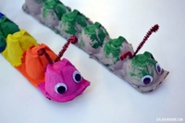 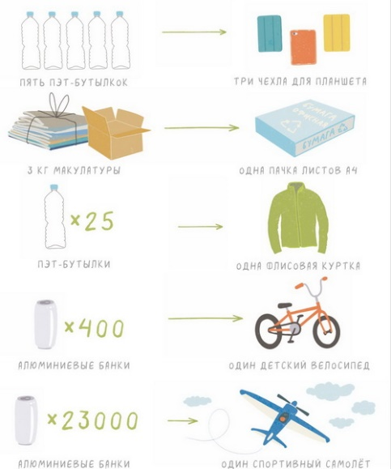 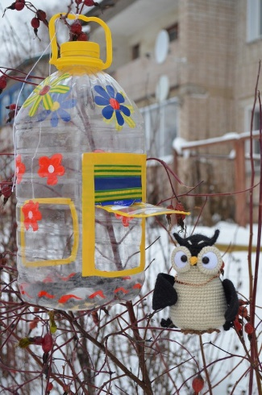

Сократить количество отходов:
— отдавайте предпочтение качественным и долговечным товарам, а не одноразовым вещам;
— не берите лишних бумажных и целлофановых мешков в магазине или используйте их повторно;
— старайтесь покупать товары, в упаковку которые подлежат переработке;
— если идёте в магазин, берите с собой матерчатую сумку, чтобы не покупать новый пластиковый пакет.
Раздельный сбор мусора:
- бумага; -пластик; -стекло.
Это простые вещи, которые может сделать каждый.
Разделяя отходы по видам, мы не просто их выбрасываем, а перерабатываем и создаём новые вещи, например:
Бумага – идёт на производство сырья для новой бумаги, из низкокачественной -изготавливают обёрточную бумагу и картон, а также используют в строительстве для производства теплоизоляционных материалов.
Пластик – можно использовать в строительстве, а также получать товары народного потребления (вёдра, канистры, полиэтиленовую пленку…)
Стекло – идёт на переплавку, после чего из него можно получить банки, бутылки, другие ёмкости.
Сегодня большую часть всего бытового мусора составляют пластиковые отходы — полиэтиленовые пакеты, ПЭТ-бутылки, использованные флаконы от бытовой химии и другая пластиковая упаковка. Стоит помнить, что именно пластик больше всего вредит окружающей среде — он долго разлагается (300-1000 лет), опасен при горении, уничтожает флору и фауну. Второе место среди домашних отходов занимает бумага — это газеты, глянцевые журналы, школьные тетради и альбомы, упаковка из тонкого картона и тому подобное. Советуют дома использовать 2 контейнера для отходов, идущих на переработку:
- один -для пластика, металла и стекла;
- второй -для бумаги.
Дети очень любознательны и быстро подхватят идею чистой земли, если Вы им расскажите, почему важно научиться сортировать мусор и сдавать его на переработку в пункты приема вторсырья. Когда вы гуляете с ребёнком, почти везде, встречаете много пластика и оберток. Что можно сделать? Предложить детям сортировать мусор, обычно им нравится этот процесс, ведь он напоминает игру. Рассказать о том, что все происходящее вокруг нас является частью нас самих и нашего мира. И это не наша забота, кто это сделал и почему. У нас есть выбор, убрать пластик или оставить его тут. Что мы выбираем? Мы — современные, думающие люди, мы достойны, жить в нашем чистом и безопасном селе. Так давайте, любить, беречь и охранять природу нашей земли. И учить этому наших детей. В качестве материала для обучения рекомендую поучительный видео — ролик для семейного просмотра под названием «Короткометражный фильм — «Улыбка природы»; Берегите природу и не засоряйте экологию!
Уважаемые родители, каждый раз, выбрасывая мусор, делайте выбор, в каком будущем жить Вам и вашим детям. Давайте оставим после себя прекрасный, чистый дом, под названием Земля.

Что сколько разлагается?
На земле лежат миллиарды тонн бытовых отходов. Есть отходы природного происхождения, которые разлагаются быстро, а есть отходы, разложение которых занимает долгие годы и оказывает негативное воздействие на окружающую среду.
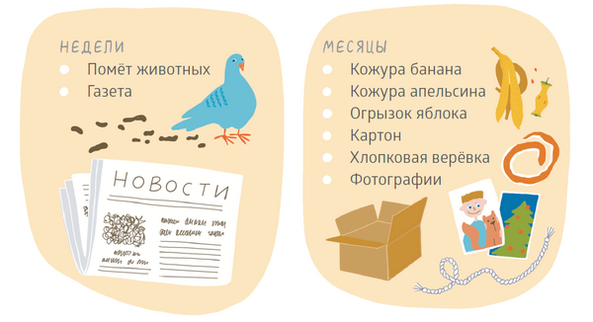
Отходы нельзя оставить разлагаться под солнцем или просто закопать
в землю: токсичные продукты разложения просачиваются в землю и попадают в грунтовые воды и водоносные слои, отравляя животных и растения.
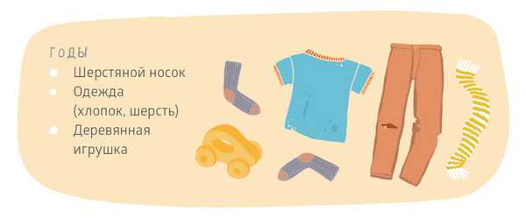
У современных мусорных полигонов сложное многоступенчатое устройство: на дне котлована находится изолирующая мембрана, которая не даёт продуктам разложения попасть в водоносный слой, а захоронение мусора производится в строгом порядке.
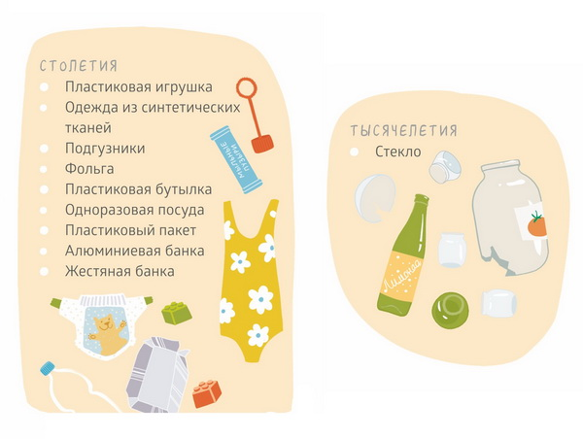
Что можно сдать?

Макулатура
Начать можно с макулатуры. Её легко собирать, хранить и сдавать. Во-первых, на макулатуру приходится 30−40% от твёрдых бытовых отходов. Во-вторых, сдавая макулатуру, вы спасаете деревья и ресурсы, затрачиваемые на производство бумаги.
С использованием бумажного вторсырья делают офисную бумагу, картон, крафт-пакеты, упаковочную и туалетную бумагу, яичную упаковку, ткань и даже строительные материалы.

Стекло
Стекло делается из ограниченного природного ресурса (кварцевый песок, сода и известь), а разработка новых песчаных карьеров наносит большой ущерб природе. К тому же стекло можно перерабатывать бесконечное количество раз! Да-да, каждая банка и бутылка может снова стать банкой и бутылкой, и так множество раз.

Металл
С металлом схожая история: он долго разлагается, ресурсы на его производство ограниченны, а вот перерабатывать его можно бесконечно. Вот почему стоит озаботиться тем, чтобы собирать металлические отходы и сдавать их в переработку.

Пластик
Только представьте: для разложения пластиковой бутылки требуется около 100 лет!
Именно из пластика сформировалось мусорное пятно в Тихом океане. Но самое печальное, что большое количество долговечного пластика оказывается в желудках морских птиц и животных и это приводит к их гибели.

Органика
Есть ещё одна категория — органические отходы: кожура овощей и фруктов, остатки еды, испортившиеся и недоеденные продукты.

